华东理工大学2004–2005学年第二学期
《 机械原理 》课程期末考试试卷 A 2005.6
开课学院： 机械学院 ，考试形式： 闭 卷 ，所需时间： 120 分钟
考生姓名： 学号： 专业： 机设，过程 班级
题序 | 一 | 二 | 三 | 四 | 五 | 六 | 七 | 八 | 总 分
得分
评卷人

一、填空题（每小题2分，共20分）：
1、在平面机构运动分析中，三心定理是： 三个作平面平行运动的构件共有三个速度瞬心，并且这三个瞬心必在同一条直线上 。
2、凸轮机构的运动规律中，如出现速度不连续，则机构将产生 刚性 冲击；如出现加速度不连续，则机构将产生 柔性 冲击；
3、一对渐开线标准直齿圆柱齿轮传动，已知两轮中心距等于a，传动比等于i₁₂，则齿轮1的节圆半径等于 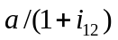 。
4、直齿圆锥齿轮几何尺寸的计算是以 大端 为准，其当量齿数的计算公式为 Zv=Z/cosδ 。
5、齿轮分度圆是指＿＿具有标准模数和标准压力角＿＿＿的圆，节圆是指＿＿齿轮传动过程中作纯滚动＿＿＿ ＿＿的圆。
6、基本杆 组 的 自 由 度 应 为 0 。
7、一对渐开线齿轮正确啮合的条件是_____基圆齿距________相等，亦即两齿轮的___模数__和___压力角_______分别相等
8、渐开线直齿圆柱齿轮传动的可分性是指 ＿＿传动比＿＿＿不受中心距变化的影响。
9、周转轮系根据自由度不同可分为 差动轮系 和 行星轮系 ，其自由度分别为 2 和 1 。
10、直动从动件盘形凸轮机构从动件是等速运动时将产生 刚性 冲击，故适用于 低速运动 场合。

二、简答题（每小题6分，共30分）
1、已知机构运动简图如图所示，
（1）计算该机构的自由度；如果以1为原动件，说明机构是否具有确定的运动。
（2）如果以1为原动件，根据机构的组成原理，将其拆分为基本杆组
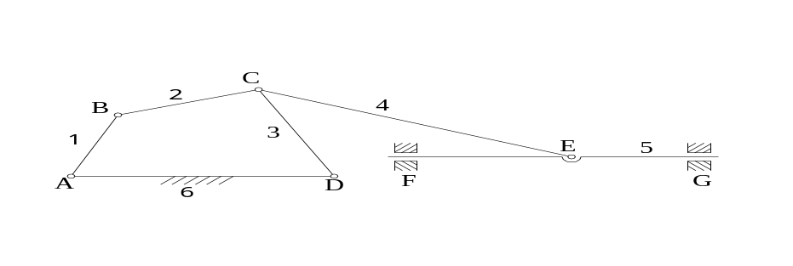
题1图
答案：
（1）机构的自由度：
F＝3n－2P_{L}－P_{H}＝3×5－2×7＝1
若以1为原动件，则原动件数＝自由度数，且F＞0，因此，机构具有确定的运动。
（2）以1为原动件拆分杆组，根据机构的组成原理，杆组2、3组成RRR二级杆组，杆组4、5组成RRP二级杆组，图示如下：
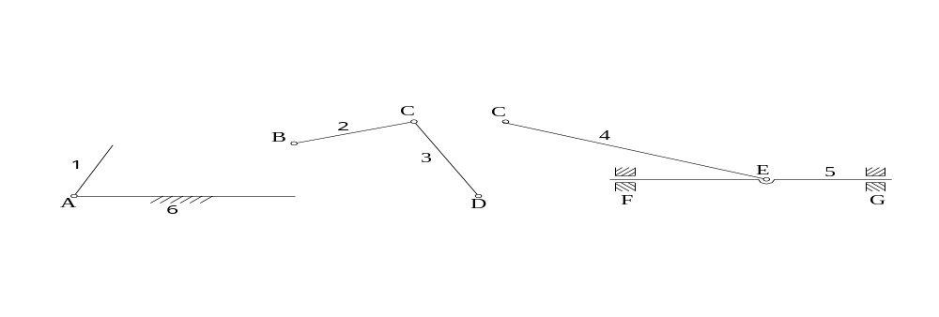
2、现用m=10mm， α=20°，h_{a}*=1，c*=0.25，的齿条刀具切制z₁=12的直齿圆柱外齿轮，试求：
(1)不发生根切的最小变位系数；
(2)刀具变位加工后的齿轮分度圆齿厚，以及分度圆压力角；
(3)如果要求此变位齿轮与另外一个齿轮采用高度变位 (零传动)的传动类型，那么另外一个齿轮的最少齿数z₂应是多少(取整数)

答 (1) 最小变位系数（无根切条件下）Xmin=ha*(Zmin-Z)/Zmin=1(17-12)/17=0.294
(2) 变位加工后分度园齿厚为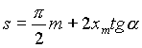 ，若取x=0.3 则S＝15.93mm，压力角不变α=20°
（3）高度变位 则x₂=－0.3
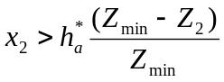
则z₂>22.1 取z₂＝23
注：（2）和（3）中考虑不同的变位系数则齿数不同。

3、（1）试阐述铰链四杆机构的曲柄存在条件
（2）根据下图中所注尺寸判断下列铰链四杆机械是曲柄摇杆机构、双曲柄机构，还是双摇杆机构，并说明为什么。
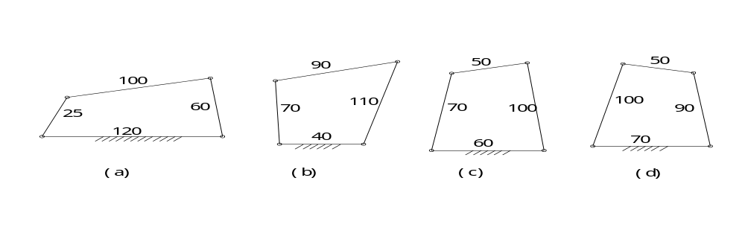题四图
答：（1）
- 最短杆与最长杆之和小于或等于其他两杆长度之和，
- 最短杆是连架杆或机架。
（2）
(a)：曲柄摇杆机构
(b)：双曲柄机构
(c)：双摇杆机构
(d)：双摇杆机构
4、一对渐开线直齿圆柱齿轮的重叠系数ε=1.25时，说明在整个啮合过程中（即从小齿轮的齿根与大齿轮的齿顶开始接触的B2点到小齿轮的齿顶与大齿轮的齿根分开的B1点），两对齿啮合的时间占整个啮合时间的比例为多少，一对齿啮合的时间占整个啮合时间的比例为多少。并作图说明双齿啮合与单齿啮合区间
答：
如图所示：
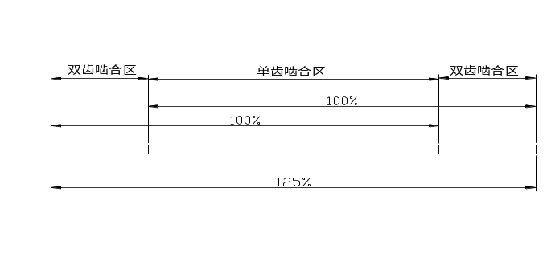

两对齿啮合的时间占整个啮合时间的比例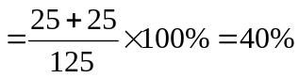
一对齿啮合的时间占整个啮合时间的比例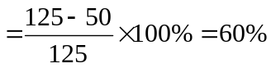

5、图示为一个简易的蜗杆蜗轮起重装置，当手柄如图所示转向转动时，要求重物C上升，请问蜗杆和蜗轮的螺旋方向；并在图上标明蜗杆的螺旋方向以及蜗轮的转向。
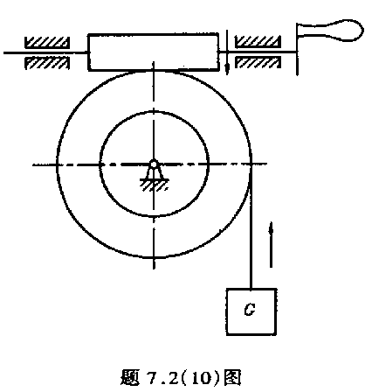
题5图
答：
蜗杆和蜗轮均为右旋，
蜗轮逆时针转动。

三、计算题（共50分）
1、一对外啮合渐开线标准直齿圆柱齿轮传动，m=2mm， Z₁=20，Z₂＝30。
（1）分别计算出这两个齿轮的分度圆直径，分度圆齿厚，基圆直径，齿顶圆直径，中心距。
（2）按1：1的比例作图标明理论啮合线和实际啮合线，并计算（不许从图上量取）出理论啮合线和实际啮合线长度。
（3）计算这对齿轮传动的重合度。(15分)
答案：
（1）分度圆直径：d₁=mZ₁=40mm、d₂= mZ₂=60mm
分度圆齿厚：s₁＝0.5πm＝3.14mm、s₂＝0.5πm＝3.14mm
基圆直径：d_{b1}= d₁cosα=37.59mm、d_{b2}= d₂cosα=56.38mm
齿顶圆直径：d_{a1}=d₁+2h_{a}=44mm、d_{a2}=d₂+2h_{a}=64mm
中心距：a=0.5(d₁+d₂)=50mm
(2)如图所示：
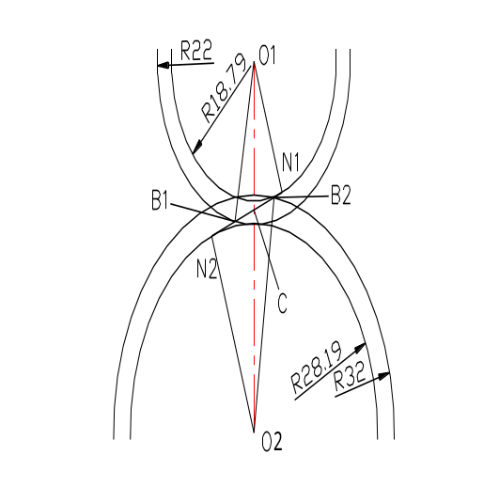
按中心距及基圆和齿顶圆大小作图，
其中N₁N₂为两基圆的内公切线
B₁、B₂分别为两齿顶圆与内公切线的交点。C为节点。
则N₁N₂为理论啮合线；
B₁B₂为实际啮合线。
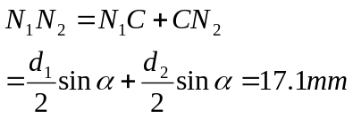
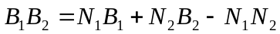
其中：
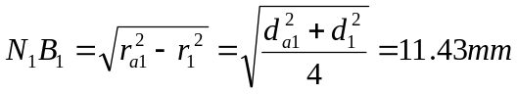，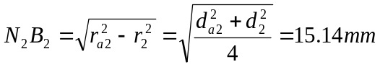
所以：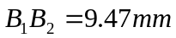
（3）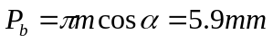
重合度：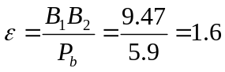

2、已知轮系主动轮转向如图所示，齿轮均为标准齿轮，标准安装，Z₁＝2，Z₂＝40，Z₂’＝24，Z₃＝48，Z₄＝120，Z₅＝18，Z₆＝36，求传动比i₁₆，并标出轮2、5、6的转向。(13分)
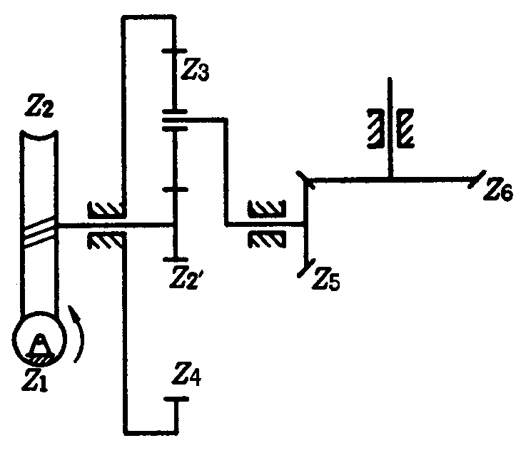

答案：
Z₁、Z₂组成定轴轮系；
Z₂、Z₃、Z₄及Z₅（H）组成周转轮系；
Z₅、Z₆组成定轴轮系
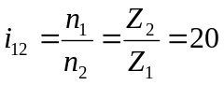 蜗杆左旋，蜗轮2转向箭头向上。
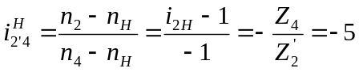
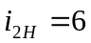 轮5转向箭头向上 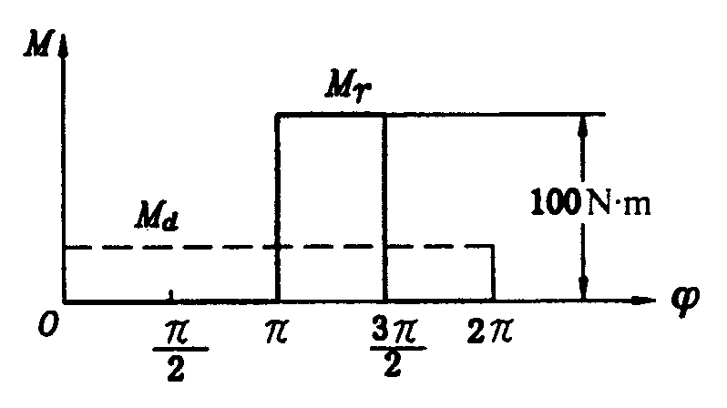
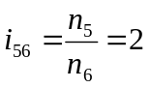 轮6转向箭头向左
因此 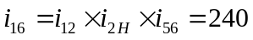
3、一机器作稳定运转，其中一个运动循环中的等效驱动力矩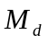和等效阻力矩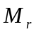的变化如图所示。机器的等效转动惯量J＝1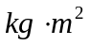，在运动循环开始时，等效构件的角速度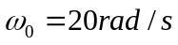，求
- 等效构件的最大角速度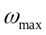和最小角速度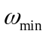

题3图
- 机器运转速度不均匀系数。(12分)
答案 （1）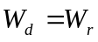 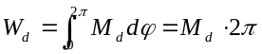 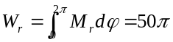
所以：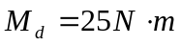
等效构件在各位置角时的动能：
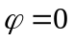 时， 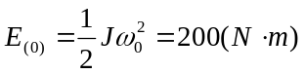
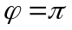 时，
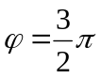时，
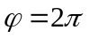时， 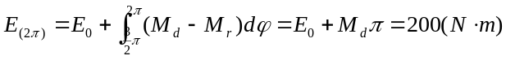
因此，等效构件在转角为时，能量最大，此时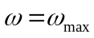；而在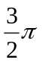时，能量最小。此时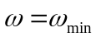；
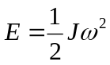
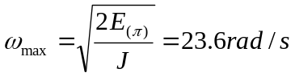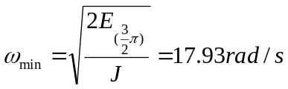
（2）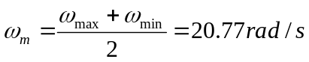
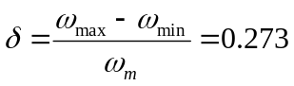
4、图示为一钢制圆盘，盘厚H＝30mm，位置Ⅰ处钻有一直径d=50mm的通孔，位置Ⅱ处有一质量为m₂＝0.2公斤的附加重块，为使圆盘平衡，拟在圆盘r=200mm的圆周上增加一重块，试求此重块的重量和位置。（钢的密度ρ＝7.8g/cm³）(10分)
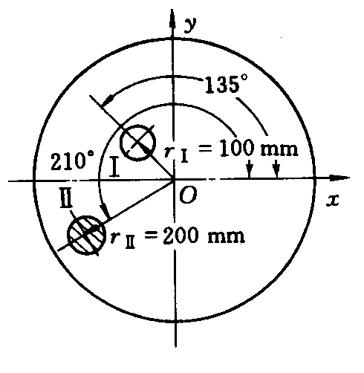
题4图

答案
此题的要点为在圆盘钻孔后此处重量减少，相当于在其相反方向增加了同样的重量。
在Ⅰ处钻孔后失去的重量为：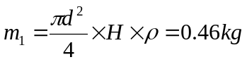
其质径积的大小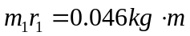，方向与OⅠ相反。
在Ⅱ附加质量所产生的质径积的大小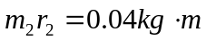，方向与OⅡ相同。
因此，由平衡原理，在r＝200mm处所附加的平衡质径积mr的计算为
因此、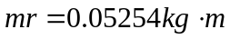
与X轴正方向的夹角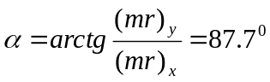
与Y轴正方向的夹角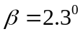
所增加的质量 m＝0.263kg

